Proteína nos Alimentos
- 20 a.a
- 9 essenciais
- Cada aminoácido possui um grupo amino e um grupo carboxílico, um hidrogênio e um grupamento lateral.
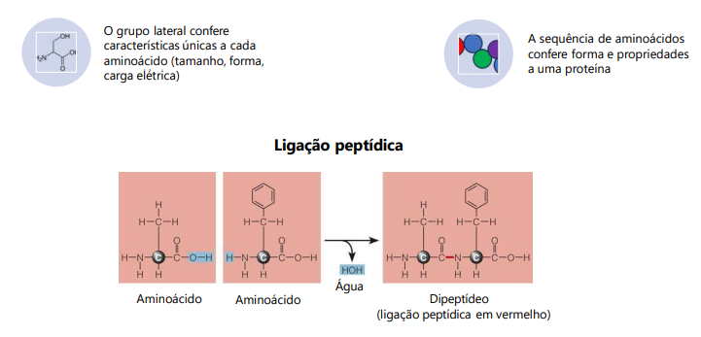
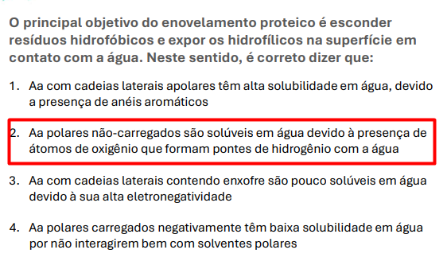
- Polares são solúveis em água, solubilidade, pois tem um grupo hidroxila (-OH), hidrofílico solubilidade.
Classificação:
Quanto à organização estrutural
- Globulares: % resíduos hidrofóbicos (p. ex.: albumina, imunoglobulina, hemoglobina etc.)
- Fibrilares: % resíduos hidrofílicos (p. ex.: actina, miosina, colágeno, elastina etc.)
Quanto à função biológica
- Estrutura: queratina, colágeno, etc.
- Armazenamento: ovoalbumina, proteínas de grãos, etc.
- Enzimática: peroxidase, lipooxigenase, lipase, etc.
- Contráteis: miosina, tubulina, etc.
- Transportadoras: transferrina, albumina, etc. Defesa e proteção: imunoglobulinas, toxinas, etc.
